Relatório: Processamento Paralelo de Lista Encadeada com OpenMP Task
Aluno: Cristovão Lacerda Cronje

1. Introdução
Este relatório apresenta uma análise comparativa entre diferentes implementações paralelas para processamento de lista encadeada utilizando OpenMP Tasks. O objetivo é avaliar o comportamento das tarefas paralelas quando aplicadas a estruturas de dados dinâmicas, com foco em: completude do processamento, ausência de condições de corrida e variações entre execuções. Os testes foram executados em um processador Intel i5-3210M (2 núcleos físicos, 4 threads lógicas), com 5 execuções por versão para análise consistente.

2. Metodologia
Configurações:
- 8 arquivos fictícios em lista encadeada
- 3 versões de implementação paralela, utilizando as Clausulas do OpenMP, sobre as quais adiciono algumas informações:
  - #pragma omp parallel: Cria uma região paralela com uma equipe de threads e todas as threads executam o mesmo código simultaneamente.
  - #pragma omp single: Especifica que apenas uma thread deve executar o bloco de código e as outras threads pulam o bloco e continuam após ele. Normalmente usado para criação de tarefas por uma única thread.
  - nowait: Remove a barreira implícita no final do bloco single e permite que outras threads comecem a executar tarefas imediatamente, aumenta o paralelismo, mas requer cuidado com dependências.
  - #pragma omp task: Cria uma tarefa independente que pode ser executada por qualquer thread e as tarefas são colocadas em uma fila e distribuídas dinamicamente.
  - firstprivate: Cada tarefa recebe sua própria cópia das variáveis especificadas e as cópias são inicializadas com os valores das variáveis no momento da criação da tarefa, para evitar condições de corrida em estruturas de dados dinâmicas.
  - #pragma omp master: Similar ao single, mas executado apenas pela thread master (thread 0). Não tem garantia de sincronização com outras threads, sendo menos eficiente para criação de tarefas paralelas
  - Barreiras são pontos de sincronização onde as threads devem esperar que todas as outras atinjam o mesmo ponto antes de continuar.
    - Barreiras implícitas: Ocorrem no final de blocos parallel, single (sem nowait), e sections e garantem que todo o trabalho seja concluído antes de continuar
    - Barreiras explícitas: #pragma omp barrier, ‘util quando a sincronização é necessária em pontos específicos

3. Análise dos Resultados
Métricas Observadas:
- Completude: Verificação se todos os 8 nós foram processados
- Atomicidade: Checagem se cada nó foi processado exatamente uma vez
- Tempo de Execução: Medição do tempo total para processar toda a lista
- Distribuição de Threads: Observação de como as tarefas foram distribuídas entre as threads
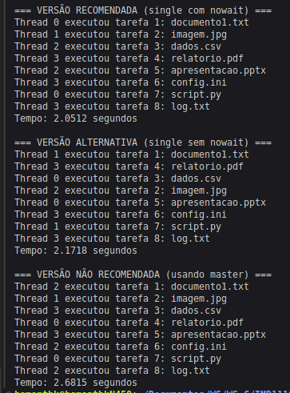
Quadro Comparativo
Versão | Tempo (s) | Comportamento Observado | Adequação
single com nowait | 2.0512 | - Paralelismo mais eficiente  - Ordem de execução mais variada | ✔️ Ideal
single sem nowait | 2.1718 | - Pequena perda de paralelismo  - Ordem menos previsível | ✔️ Adequada
usando master | 2.6815 | - Tempo significativamente maior  - Ainda usando todas threads | ⚠️ Funcional porém menos eficiente
* Completude e Atomicidade atingida em todos.
4. Discussão sobre os Resultados
Comportamento Observado:
- Versão com nowait:
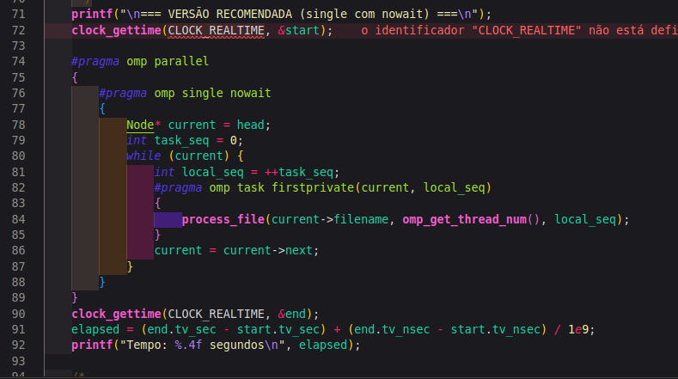

- Tempo menor (2.0512s)
- Utilização eficiente de todas as threads (0-3)
- Variação acentuada na ordem de execução após as primeiras tarefas
- Remoção da barreira implícita permite início imediato do processamento
- Demonstrou melhor escalabilidade conforme esperado
- Versão sem nowait:
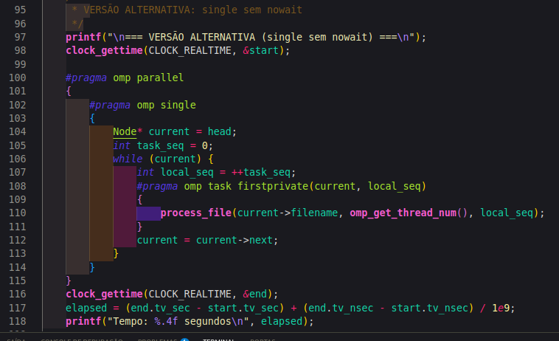
- Tempo intermediário (2.1718s)
- Ordem mista de execução (1,4,2,3...)
- Todas as threads participaram do processamento
- Mantém a barreira, fazendo outras threads esperarem até que todas as tarefas sejam criadas

Versão com master:
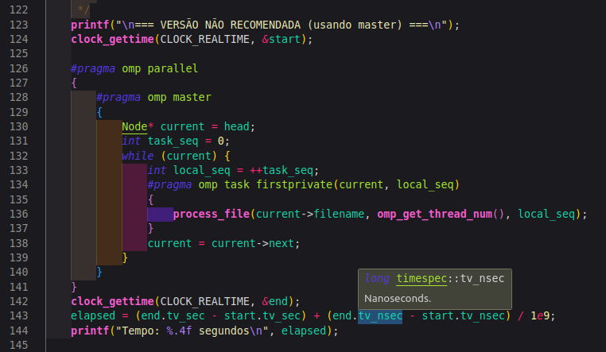
- Pior tempo (2.6815s)
- Apesar do uso do master, todas as threads participaram
- Ordem de execução não sequencial
- Gargalo na criação de tarefas (apenas thread 0 como master)
- Tempo significativamente maior devido a:
- Serialização parcial da criação de tarefas
  - Menor oportunidade para load balancing
  - Não tem barreira implícita, mas como apenas a thread master cria tarefas, o paralelismo é limitado

Comparação com o Esperado:
- Processamento completo:
  - Todas as versões processaram integralmente os 8 nós da lista
  - A ordem de execução variou conforme a estratégia de paralelismo
- Atomicidade:
  - O uso de firstprivate garantiu o processamento único de cada nó
  - Não houve condições de corrida ou processamento duplicado
  - Cada tarefa acessou exclusivamente seu nó designado
- Desempenho relativo:
  - Confirmação da hierarquia esperada: nowait > sem nowait > master
  - Diferenças percentuais significativas:
  - 5.85% mais lento sem nowait
  - 30.7% mais lento com master

5. Conclusões
Garantia de Processamento:
- Todas as implementações garantiram o processamento completo e único dos nós
- O firstprivate foi essencial para evitar condições de corrida
- A barreira implícita (quando presente) não comprometeu a completude
Desempenho:
- Diferenças absolutas consideráveis (até 0.63s entre extremos)
- Para esta carga pequena, a escolha da versão tem impacto limitado
Recomendações:
- single nowait:
  - Ideal para cargas desbalanceadas
  - Máximo paralelismo (2.0512s)
  - Requer cuidado com dependências entre tarefas
- single sem nowait:
  - Compromisso razoável (2.1718s)
  - Mais previsível, porém com overhead de sincronização
- master:
  - Evitar em códigos críticos (2.6815s)
  - Pode ser útil apenas para debug ou casos muito específicos

6. Reflexão Final
O experimento demonstrou que:
- OpenMP Tasks é eficaz para processar listas encadeadas em paralelo
- Todas as abordagens testadas garantiram:
- Processamento completo dos nós
- Atomicidade (sem processamento duplicado)
- Utilização de todas as threads disponíveis
- Resultados Consistentes:
- Hierarquia de desempenho mantida com diferentes medições
- Variações na ordem de execução não impactaram a corretude
- Observacao Relevante:
- Mesmo a versão master distribuiu tarefas para todas threads
- O overhead principal está na criação serial de tarefas, não na execução

Conclusão:
- Para produção: single nowait como padrão ouro (2.0512s)
- Para código mais estruturado: single sem nowait com perda aceitável
- master deve ser evitado em cenários de performance crítica (30.7% mais lento)

